Су ағынында байыту. Концентрациялық үстелдерде байыту.

Концентрациялау столында (СК) байыту принципі ерте замандардан белгілі. Ал қазір бұл процесс отсадкамен қатар кеңінен қолданылады. Байытылатын кенде түйіршіктердің диаметрі 4-5 мм-ден артпауы керек. Олар көбінде қалайының, вольфрамның, алтынның және сирек кездесетін металдардың шашыранды кендерін байытуға, ал түпкі кен орындарынан алынса онда жоғарыда көрсетілген ірілікке дейін (ұнтақталса) қолданылады.
Концентрациялау столдарында әртүрлі минералдар ілгерінді-кейінді ассиметриялық тербелісте болатын еңкіш жазық стол бетінде (дека) ағатын жұқа су қабатында тығыздықтарының айырмашылығына қарай бөлінеді. Су столдың қозғалысына көлденең бағытта ағады.
Минералдардың бұл процесте қандай күштердің әсерімен бөлінетінін талдау үшін концентрациялау столының құрылысы және кейбір ерекшеліктерін білу қажет. Дүниежүзілік тәжірибеде концентрациялау столдарының бірсыпыра конструкциялары кездеседі. Оларды кейбір белгілеріне қарап топтастыруға болады. Алдымен олар қозғалмалы және қозғалмайтын столдарға бөлінеді. Іс жүзінде қозғалмалы столдар қолданылады. Бұлардың өнімділігі қозғалмайтындармен салыстырғанда көп артық.
Қозғалмалы столдардың бірнеше түрі бар. Олардың ішіндегі ең көп тарағаны үздіксіз жұмыс істейтін тербелгіш концентрациялау столдары. 1 –суретте концентрациялау столының схемалы түрі көрсетілген.

а) б)
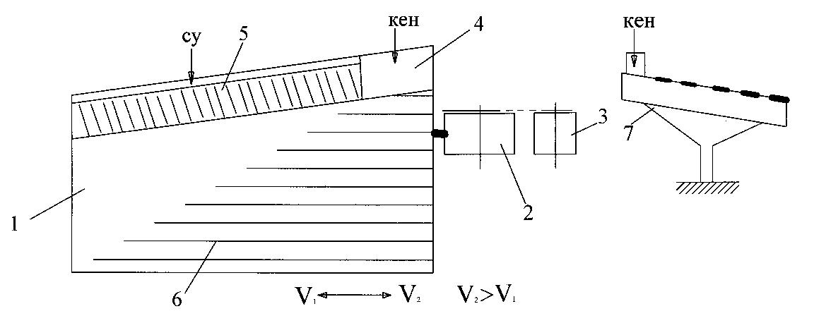

1 – сурет. Жыйнағыш столдың үстінен (а) және қырынан (б)
көрінісі: 1–дека; 2–қозғалтқыш механизм; 3–электроқозғалтқыш;
4–кен түсетін науа; 5–су түсетін науа; 6–рифлдер; 7–тірек.

Столдардың негізгі бөлшегі – беті линолиуммен қапталған, трапеция пішінді жазық бет – дека (1). Ол төрт не алты жерден қойылған тіректерде (7) ілгері-кейін сырғып жылжиды және арнаулы қондырғы – кранды механизм арқылы көлбеулігі өзгертіледі. Деканың жоғарғы шеткі ұзын бойына науашық орналасқан.
Ол екіге бөлінген. Қысқасына (4) сумен араласқан кен түседі, ал ұзын бөлігіне (5) су түседі. Дека бетіне ағаштан не резеңкеден қойылған планкалар – рифлдер (6) орнатылған. Деканың жоғарғы басына ең қысқа рифл орнатылып, төменгі бағытта олар біртіндеп ұзара береді. Ең төменгі орналасқан рифлдердің ұзындығы дека ұзындығымен бірдей дерлік. Рифлдердің биіктігіде екі бағытта өзгереді. Олардың әрқайсысының биіктігі деканың кен түсетін басында белгілі мөлшерде болса, деканың екінші басына созылған бағытта біртіндеп аласарып, ақырындап жоқтың қасына айналады. Сол сияқты олардың биіктігі жоғарыдан төмендеген сайын (демек көлденең бағытта) біртіндеп өсе береді. Рифлдердің биіктігінің бұлай өзгеруі минералдардың жақсы бөлінуіне әсер етеді.
Дека арнаулы қозғалтқыш механизм (2) арқылы іргелі-кейінді жүріс алады. Оның валы шкив арқылы мотормен (3) жалғасқан. Қозғалтқыш механизмнің қажеті де және ерекшелігі сонда, дека алға қарай аздау жылдамдықпен, ал кейін қарай үлкен жылдамдықпен жылжиды, демек V₁<V₂. Алға жылжу кезінде деканың жылдамдық қозғалысы біртіндеп өседі, демек үдеуі арта түседі. Үдеу әсері дека үстіндегі түйіршіктерге де беріледі. Дека алға жылжығанда белгілі қашықтықта кенет тоқталады да, тез кері бағытта қозғалысқа келтіріледі. Осы кезде түйіршіктер үдеу күшімен дека үстінде ілгері бағытта жылжып кетеді.
Столдарда қозғалтқыш механизмнің екі түрі қолданылады. Ірі столдарда дека кулачокты механизммен, ал кішілерінде кергіш плиталары бар механизм қозғалысқа келтіреді. Осы екі әдісте деканың кейінгі бағытта тез жылдамдықпен қозғалуы серіппенің көмегімен жүргізіледі.
Үдеу күші деканың қозғалу қашықтығымен анықталады. Әдетте ол қашықтық 5-20 мм аралығында өзгереді. Түйіршіктер диаметрі артқан сайын деканың қозғалу қашықтығында үлкейту қажет. Ол қозғалтқыш механизмдегі арнаулы тетікті реттеу арқылы өзгертіледі. Оның өзгеруіне сәйкес тербеліс жылдамдығыда өзгертіліп отырады. Әдетте тербеліс жылдамдығы минутына 230-350 аралығында болады. Қозғалту қашықтығы үлкейтілгенде тербеліс жылдамдығы азайтылады.
Енді дека үстіне түскен минерал түйіршіктерінің бөліну процесін талдайық. Алдымен оларға қандай күштердің қалай әсер ететінін қарастырайық. Бірінші – екпінді күштің пайда болу жайы жоғарыда сипатталды. Оның түйіршіктерге тигізетін әсері олардың дека үстінде орналасуына байланысты. Түйіршіктің декамен бірге алған жылжу жылдамдығы неғұрлым жоғары болса, соғұрлым үдеу күшінің әсері артады. Осы тұрғыдан қарасақ тікелей дека үстінде жатқан түйіршіктердің (яғни ең астыңғы қабатқа орналасқан) алға жылжу жылдамдығы деканың жылжу жылдамдығымен бірдей. Ал ең жоғары қабаттағы түйіршіктер судың қопсыту күшімен қалқымалы күйде болады, декамен тікелей байланыстары жоқ. Сондықтан олардың алға жылжу жылдамдығы аз, кейде тіпті жылжымауы мүмкін. Сонымен астыңғы қабаттардағы түйіршіктерге үдеу күшінің әсері зор, ал үстіңгі қабаттардағыларға аз. Осыған байланысты түйіршіктердің дека үстіндегі тік бағытта орналасу тәртібін қарасақ астыңғы қабатта ең ұсақ түйіршіктер, ал үстіңгі қабаттарда ең ірі түйіршіктердің орналасқанын көруге болады. Бұл құбылыс сегрегация деп аталады. Сондықтан, екі минералды тиімді бөлудің бір шарты олардың түйіршіктерінің диаметрлерінің әртүрлі болуы. Ол мақсатқа жету үшін зат столға түсер алдында арнаулы дайындықтан өтеді, дәл айтсақ бірдей шөгу принципімен классификацияланады. Классификацияның бұл түрі және соның нәтижесінде алынатын кластардың ерекшелігі 6-тарауда сипатталған. Әдетте класс ішінде тығыздығы үлкен минералдар түйіршіктерінің диаметрі кіші болады. Сондықтан олар астыңғы қабатқа орналасады.
Екінші күш дека үстіне түсіп көлденең бағытта ағатын судың ағызу күші. Науаға түскен су дека бетіне түгел жайылып бір қалыпты ағынмен ағуы керек. Оның біркелкі жайылып ағуы науа ішіне орнатылған арнаулы тиектермен реттеледі. Судың ағызу күші әрине, үстіңгі қабаттардағы түйіршіктерге үлкен әсер етеді. Сондықтан онда орналасқан тығыздығы кіші ірі диаметрлі минерал түйіршіктері көлденең бағытта, яғни төмен қарай жылдам ағады. Ал астыңғы қабаттағы диаметрлері кіші, тығыздығы үлкен минерал түйіршіктері бұл бағытта аз жылдамдықпен ағады. Оған тағы үлкен себеп болатын жай-рифлдердің астыңғы қабаттың ағуына кедергі жасауы. Осыған байланысты жоғары рифлдердің аласа жасалуы ірі түйіршіктердің тезірек ағып, астыңғы қабаттың олардан тазалануына көп әсер етеді.
Сипатталған екі күштің әсері және олардың қосындысынан туатын тең әсерлі күштің әртүрлі тығыздықты және диаметрлі минерал түйіршіктеріне беретін бағыты схемалы түрде 2– суретте көрсетілген. Кіші диаметрлі үлкен тығыздықты минерал түйіршік үдеу күші әсерімен алға үлкен жылдамдықпен жылжиды да, ал судың ағызу күші әсерімен көлденең бағытта ақырын жылжиды. Соның нәтижесінде тең әсерлі күштің бағытымен ол деканың екінші көлденең шетіне жетеді. Ол үлкен диаметрлі жеңіл тығыздықты минерал түйіршігі тең әсерлі күштің бағытына сәйкес қозғалып деканың төменгі ұзын бойы шетіне тіктеу жылжиды. Осыған байланысты дека үстінде әр минерал түйіршіктерді әр-түрлі траекториямен қозғалып веер жасайды. Мысалы, кенде тығыздықтары әртүрлі үш минерал болса үш «жол» пайда болады. әр «жолдың» шектескен жерінде екі аралық тығыздықты (әлі ажырамаған екі минералдан тұратын тұтас) түйіршіктер орналасады. Әр жолдағы фракцияны жеке науашықтарға түсіріп әртүрлі өнімдер (концентраттар, екі аралық өнімдер және қалдық) алынады.
Судың ағызу күшін оның дека үстіне түсетін мөлшерін вентиль арқылы өзгертуге болады. Сонымен қабат оны су мөлшерін өзгертпей-ақ тек деканың көлбеулігін өзгерту арқылы реттеуге болады. Көлбеулік артқан сайын судың ағызу күшіде көбейеді.
Барлық процестердегідей столда байытуда салмақ күшіде өзінің ролін атқарады. Ол стол үстінде тік бағытта әсер етеді, салмақ артқан сайын түйіршіктердің дека бетіне басылу күшейді, демек үйкелу күші артады да түйіршіктің декамен бірге бір жылдамдықпен қозғалуына әкеліп соғады.

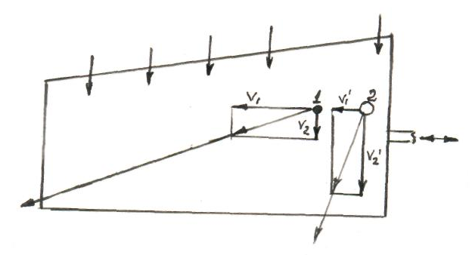

2 – сурет. Жинағыш столда әртүрлі тығыздықты минерал
түйіршіктеріне күштердің әрекет ету бағыты

Әдетте стол үстіне бастапқы зат сумен аралас түседі (камералық классификаторлардан шыққан пульпа түрінде). Судың үлесі, 60-85 % мөлшерінде болады, ал науаға заттың бір тоннасына орта есеппен 1-2 т түседі.
Концентрациялау столдарын шартты түрде құмды және шламды столдар деп екіге бөледі. Ірілеу материалды байытқанда құмды столдар, ал өте ұсақ зат байытылғанда шламды столдар қолданылады. Оларды айырмашылығы сол-құмды столдардың декасының көлбеулігі жоғары және рифлдерінің биіктігі үлкен болады.
Отсадкалау машиналармен (мысалы диафрагмалы) салыстырғанда концентрациялау столдарында бірден таза концентрат алу оңайырақ және процестің қалай жүріп жатқаны тікелей көзге түседі. Ал олардың үлкен кемшіліктері бар. Біріншіден, олардың өнімділігі көп төмен. Екіншіден деканың алатын ауданы мол. Оның ұзындығы 3-4 м, ал көлденең 1,5-2 м. Осыған байланысты қазір көпшілік байыту фабрикаларында (әсіресе өнімі жоғары) көп ярусты столдар қолданылады. Оларда декалар бірнеше ярусты болып орналасады (кейде 6 дека бірінің үстіне бірі орналасады). Бастапқы пульпа барлық декаларға бірдей етіп бөлінеді.
Камералық гидроклассификаторлардан шыққан кластар жеке-жеке столдарда байытылады. Әр столға түсетін кластар ірілігіне сай режимде жұмыс істейді. Ірі класс байытылатын столдың қозғалу қашықтығы үлкен, ал тербеліс жылдамдығы аз болады және керісінше. Бұл параметрлерді тәжірибе жүргізу арқылы табылған эмпирикалық формулаларды қолданып табуға болады:
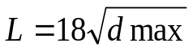 және 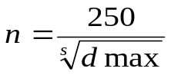
мұнда L – қозғалу қашықтығы, мм;
n – тербеліс саны, мин;
d_{max} – байытылатын заттың ең ірі түйіршіктерінің диаметрі, мм.

Концентрациялау столдардың үлесті өнімділігі заттың ірілігіне қарай орта есеппен 0,1-0,4 т/сағат м шегінде өзгереді. Үлесті өнімділікті төмендегі эмпирикалық формуламен мөлшерлеп табуға болады:

q = 0.2 d_{max}

мұнда d_{max} – ең ірі түйіршіктің диаметрі, мм.

